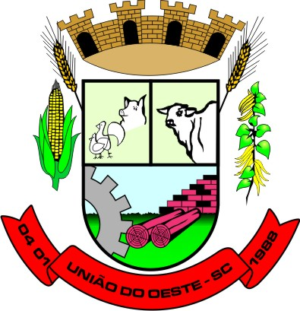

X JAUNI
Jogos Abertos de União do Oeste

Programação

SÁBADO dia 26/10  19h30min. | ABERTURA: NO GINÁSIO PEDRO  IVO CAMPOS  19:30 – ABERTURA COM ENTRADA DAS DELEGAÇÕES  20:30 – ESPETÁCULO DE PATINAÇÃO E BIKE/BMX  22:00 – GRÊMIO X INTER – LIVRE MASC.
Terça Feira dia 29/10  19h30min. | LANCHONETE DA MARI  DOMINÓ
Quinta Feira dia 31/10  19h30min. | MECAMOVEIS  CANASTRINHA
Sexta Feira dia 01/11  19h30min. | BAR DO CATARINA  SINUCA
Segunda Feira dia 04/11  19h30min. | LANCHONETE DA MARI  XADREZ
Terça Feira dia 05/11  19h30min. | GINÁSIO PEDRO IVO CAMPOS  VOLEIBOL MISTO – MELHOR DE 5 SETS  19:30 – INTER X FLAMENGO - MISTO  20:30 – VILLA SAPO X GRÊMIO - MISTO
Quinta Feira dia 07/11  19h30min. | LANCHONETE DO NADIMAR  BISCA
Sexta Feira dia 08/11  19h30min. | BAR DO CHICO  BOCHA 48
Sábado dia 09/11  14h00min. | ASSOCIAÇÃO PORTUGUESA  FUTEBOL SUÍÇO  14:00 – INTER X VILLA SAPO – FEM.  15:00 – INTER X VILLA SAPO – MASC.  16:00 – FLAMENGO X GRÊMIO – FEM.  17:00 – FLAMENGO X GRÊMIO – MASC.
Terça Feira dia 12/11  19h30min. | GINÁSIO PEDRO IVO CAMPOS  HANDEBOL FEM. – MASC.  19:30 – GRÊMIO X VILLA SAPO - FEM.  20:15 – GRÊMIO X FLAMENGO - MASC.  21:00 – INTER X FLAMENGO - FEM.  22:00 – VILLA SAPO X INTER - MASC.
Quinta Feira dia 14/11  19h30min. | BAR DO ARI ZUANAZZI  TRUCO
Sábado dia 16/11  19h30min. | GINÁSIO PEDRO IVO CAMPOS  FUTSAL  19:30 – GRÊMIO X FLAMENGO - FEM.  20:15 – VILLA SAPO X INTER - FEM.  21:00 - FLAMENGO X VILLA SAPO - MASC.

Quinta Feira dia 21/11  19h30min. | ESCOLA REUNIDA MUNICIPAL ANGÊLO SOLETTI  TÊNIS DE MESA
Sábado dia 23/11  14h00min. | SEDE DA ALVORADA  FINAIS FUTEBOL SUÍÇO  14:00 – DISPUTA DE 3º FEM.  15:00 – DISPUTA DE 3º MASC.  16:00 – DISPUTA DE 1º FEM.  17:00 - DISPUTA DE 1º MASC.
Terça Feira dia 26/11  19h30min. | GINÁSIO PEDRO IVO CAMPOS  BADMINTON MASC. – FEM.
Sábado dia 30/11  9h30min.  Sábado dia 30/11  14h00min. | EM FRENTE À PREFEITURA MUNICIPAL  ATLETISMO  100m FEM.  100m MASC.  200m FEM.  200m MASC.  1.000m FEM.  1.000m MASC.  SAÍDA DA ASERVIL  TRILHA ECOLÓGICA
Terça Feira dia 03/12  19h30min. | GINÁSIO PEDRO IVO CAMPOS  FINAIS VOLEIBOL MISTO
Terça Feira dia 10/12  19h30min. | GINÁSIO PEDRO IVO CAMPOS  FINAIS HANDEBOL MASC. – FEM.  19:30 – DISPUTA DE 3º FEM.  20: 15 – DISPUTA DE 3º MASC.  21:00 – DISPUTA DE 1º FEM.  22:00 – DISPUTA DE 1º MASC.
Sábado dia 14/12  19h00min. | GINÁSIO PEDRO IVO CAMPOS  FINAIS FUTSAL E CABO DE GUERRA  19:00 – DISPUTA DE 3º FEM.  20: 00 – DISPUTA DE 3º MASC.  21:00 - DISPUTA DO CABO DE GUERRA  21:30 – DISPUTA DE 1º FEM.  22:30 – DISPUTA DE 1º MASC.

Realização: Governo Municipal de
União do Oeste

Maiores Informações com Ivan Carlos Girotto:
49 3348 12 12 – 49 998226294

